verslag Maak Tijd Vrij - workshops

Workshop 1:
Datum: 5 november 2019

Wat er is gebeurd in de sessie?
zie ook de presentatie
Doel : een aantal dingen terugkoppelen uit het onderzoek, confrontatie van praktijkvoorbeelden met het onderzoek.
Werking van het lokale praktijkvoorbeeld Ajko uit Kortrijk legt men uit.

Interessante quote(s)
- Wat vanmorgen een beetje weinig aan bod kwam, cruciale rol van VORMING, vandaar dat deze workshops heel aangenaam zijn ( Beno)
- Is alles binnen een voorziening VRIJE TIJD??
- VT is voor jongeren vooral een plaats waar niets MOET
Wat zijn volgens de groep de drie belangrijkste functies van vrijetijdsbesteding voor (kwetsbare) jongeren?
zie foto 1
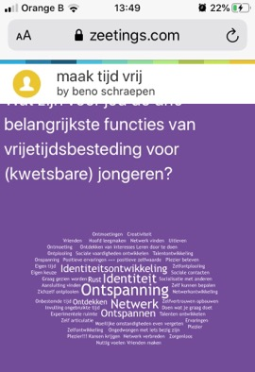
ontspanning, identiteits(ontwikkeling) , plezier
1 die er niet op staat is oefenen in autonomie en zelfbeslissing
Zie foto 2
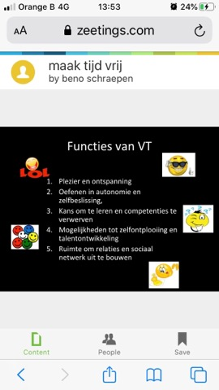
6de die ontbreekt: de kans om aan burgerschap te doen, zich te begeven in de maatschappij ( mobiliteit tot meningsvorming en daarvoor opkomen )

Vraag om in groep over te brainstormen:
Wat zijn volgens jullie de belangrijkste obstakels rond de vrijetijdsbesteding van jongeren in de residentiële jeugdzorg?
onderbemaling voorziening
verplichtende karakter
oplegging jeugdrechter
je kent de jongeren minder goed dan je eigen jogneren
TIJD! Zo kostbaar
Diverse spanningsvelden:
Vanuit de jogneren/ thuis?
jongeren komen toe in voorziening met zeer weinig vrijetijdscultuur van thuis uit= onbekend
- Anderzijds , wanneer een jongeren al een vrije tijdsbeleiving heeft, is de kans heel klein dat deze kan worden verdergezet
- De voorziening kan ook een springplank zijn voor zij die toekomen zonder vrijetijdscultuur
- Geef me ook de tijd om alleen te zijn op mijn kamer. ( heel de hulpverlening vd jongeren speelt zich af binnen de vrije tijd en moet er zo veel!)
Foto 3:
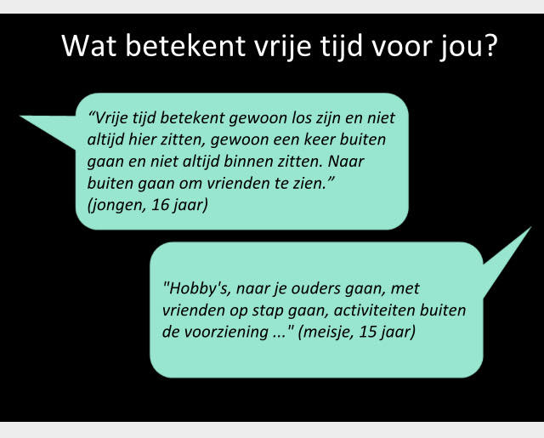

Op latere leeftijd is ‘Met wie ‘ doe je iets, veel belangrijker!!!
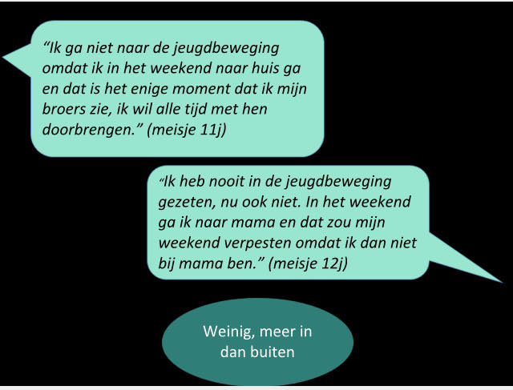
Daar waar bepaalde activiteiten een continuïteit vraagt, staat dit veelal haaks op de realiteit van deze jongeren !

Twee kanten:
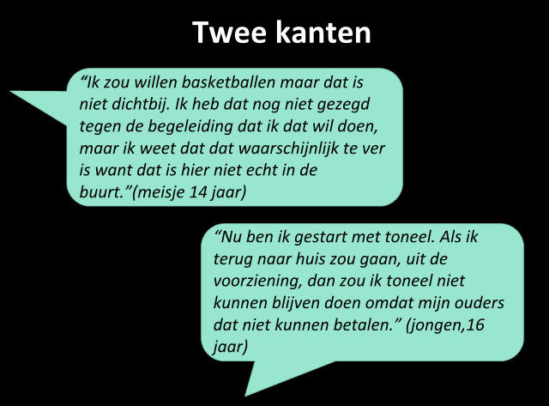

Jongren filteren zelf reeds OF de link met vrijetijdsbeleving in hun thuis context is er niet

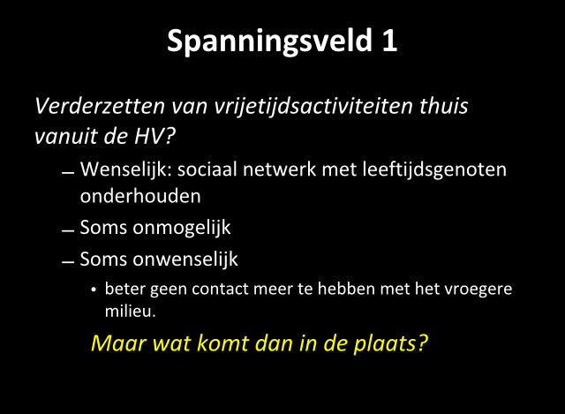

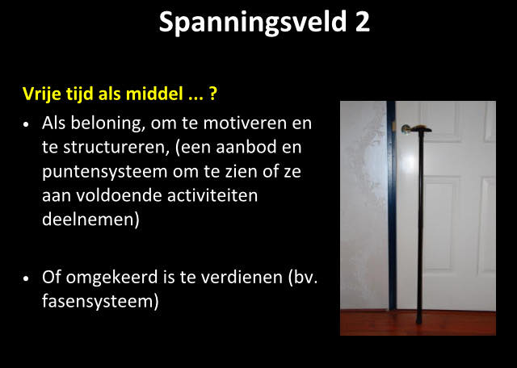

Hoe gaan we ermee om , wanneer ‘wegvallen van Jeugdwerk’ als straf gebruikt wordt in de voorzieningen? elk werkt vanuit eigen realiteit ( elkaar kennen)
Wat heeft jou verrast? Wat onthoud je?

Waar kwamen veel vragen/reacties over?
- wat beschouwen deze jongeren als hun buurt? Thuis of de voorziening?
In dit onderzoek hanteerden we zelf volgende verdeling:
met jongeren was de buurt , thuiscontext
- Met de voorzieningen was de buurt de omgeving van de voorziening

Andere opmerkingen?
Leuke interactieve werkvorm via: www.zeetings.com/beno

De slides die niet aan bod kwamen worden nog doorgemaild

De tijd was veel te krap!

